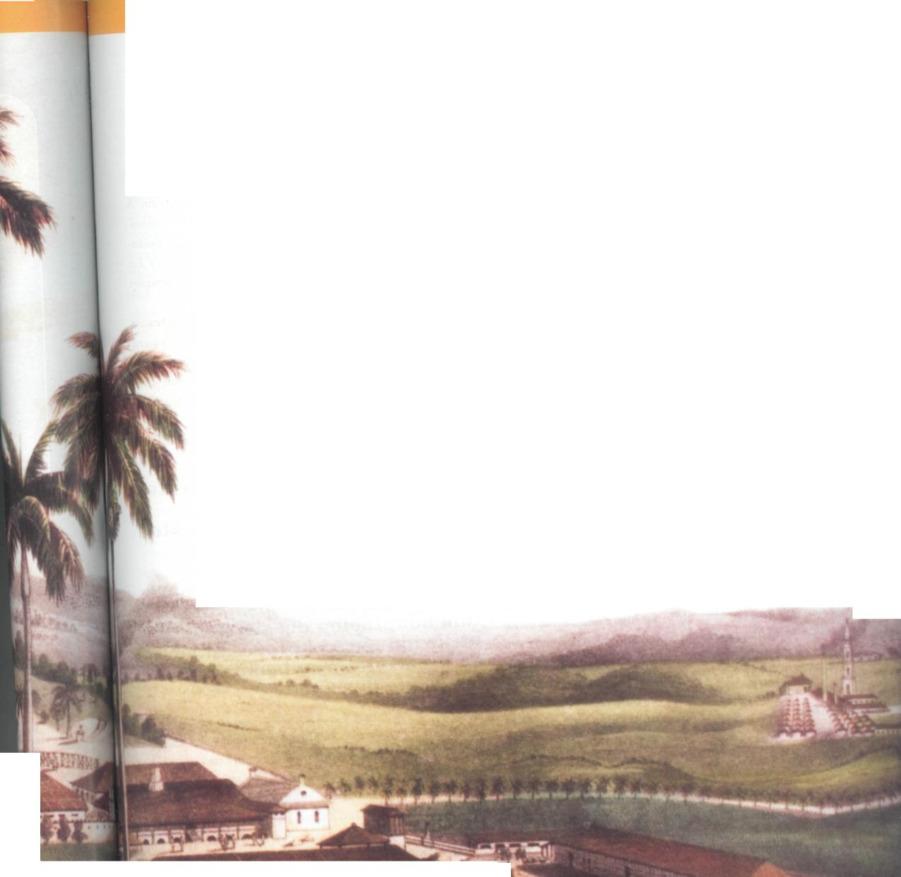

ei azúcar
tiempos ^{en}coloniales
Las haciendas y unidades para el cultivo y procesamiento de la caña de azúcar en Venezuela durante la época colonial se mantuvieron siempre a la zaga de sus equivalentes en las islas del Caribe. Atraso técnico, escasa competitividad y políticas adversas caracterizaron por entonces nuestra industria azucarera. Avanzado ya el siglo XVIII y mientras el convulso tiempo de
la emancipación se aproximaba, políticos y productores con una nueva mentalidad intentaron
favorecer, con mayor o menor éxito, el cultivo
de la caña en nuestras tierras

Adelina Rodríguez Mirabal
------

Del siglo XVI datan las primeras referencias a la introducción en territorio venezolano de semillas de caña dulce procedentes de La Española. En el transcurso de los siglos XVI y XVII, el cultivo de caña observó un lento desarrollo, signado por los altibajos de una política colonial contraria a la instalación de fábricas e ingenios en otros espacios que no fueran los establecidos en las islas del Caribe, particularmente en Cuba.
En el marco de la economía doméstica venezolana, el cultivo de este rubro se orientaba estrictamente a suplir las necesidades del mercado local. Una serie de factores trababan el desarrollo del proceso productivo debido fundamentalmente al escaso avance técnico. En tal sentido, podría decirse que las unidades de procesamiento de la caña de azúcar que operaron en Venezuela durante el siglo XVI y principios del siglo XVII, se apoyaron en técnicas populares para entonces en España, que se basaban en una adaptación del sistema utilizado para el procesamiento de las aceitunas y la obtención del aceite de oliva.
La pesada infraestructura de muchas haciendas de caña refleja en primer lugar la complejidad de la comercialización de la cosecha. La conversión de la caña en azúcar blanca, papelón, alcohol y jugo de caña o melados requería de una fuerza de trabajo numerosa como también de distintas maquinarias, a menudo movidas por tracción animal. Aun las haciendas modestas tenían los elementos básicos: el trapiche o ingenio, y cualquiera que quisiese procesar su caña, a fin de obtener productos para el mercado, debía tener pailas, tanques, hornos y destiladeros.
A la luz de tales circunstancias se comprende que, en materia de calidad, el azúcar y demás derivados de la caña en Venezuela no resultaran competitivos con los productos de las Antillas. En consecuencia, la producción se concentraba básicamente en el papelón o panela, cuya producción podía realizarse a más bajos costos, y su precio podía pagarse localmente En su ritmo de lenta evolución, hacia 1607 se observan paisajes cañeros en el valle de Caracas, Valencia, Barquisimeto, Carora, Mérida, San Cristóbal y Gibraltar, además de Coro y El Tocuyo.
Vientos de cambio en el siglo XVIII
A partir de la gestión del segundo Intendente de Caracas, Francisco de Saavedra (1783-1788), quien se inclinaba por la exoneración de impuestos a la produc-
ción de azúcar y a la destilación de aguardiente de caña, se observa un significativo repunte de la producción. A esta acción innovadora se suma un abanico considerable de obras de infraestructura, entre las cuales destaca la construcción de un camino entre Caracas y La Guaira, además de contemplar inclusive una extensión a los Valles de Aragua.
Directamente vinculado con el problema del transporte, se presentaba el de la adquisición de muías para los ingenios de azúcar. En todo el territorio venezolano las recuas de muías y burros transportaban cacao, azúcar, tabaco y aquellos productos agrícolas de plantación destinados a satisfacer las demandas regionales. El valor de las muías como fuerza de tracción era de tal signifi-
Las unidades de procesamiento de la caña de azúcar que operaron en Venezuela durante el siglo XVI y principios del siglo XVII, se apoyaron en técnicas populares para entonces en España, que se basaban en una adaptación del sistema utilizado para el procesamiento de las aceitunas y la obtención del aceite de oliva
cación que Saavedra, en su afán de proteger a los hacendados criollos, llegó a adoptar medidas muy severas para el control del contrabando de muías, que se hacía por vía marítima. De acuerdo con la información recopilada por el Intendente, cada año salían por mar más de 8.000 muías con destino a las islas francesas del Caribe.
La aplicación de nuevas políticas en torno a la producción azucarera y sus derivados se plasmó, ya a mediados del siglo XVIII, en una serie de significativas transformaciones en las fases de la molienda de caña y cocción del guarapo, entre las cuales destacaron el trapiche de mazas cilindricas y el tren jamaiquino, sin que esto trascendiera los niveles de desarrollo que se evidenciaban en otras regiones destinadas a la producción y comercialización de la caña dulce.
Uno de estos cambios, tal vez el más significativo, vino dado por la introducción a finales del siglo XVIII de la variedad cañera llamada tahiti u otayti, hecho que
marcó un hito de profunda significación histórica, aunque, al poco tiempo se evidenció que no era tan beneficiosa para los productores venezolanos. En efecto, esta variedad de caña se ofrecía como "muy superior", en cuanto a calidad, a la caña criolla y a la batavia, utilizadas tra-dicionalmente desde el establecimiento de los primeros molinos, llegando casi a desplazarlas a principios del siglo XIX entre los cultivadores, debido a su "productividad".
La nueva especie fue recibida con beneplácito desde un primer momento: sin embargo, transcurridos algunos años y generalizada su siembra, se comprobó que su rendimiento no era realmente más elevado que el de la caña criolla. En efecto, don Andrés de Ibarra fue quien primero puso en práctica el proyecto de proporcionar a sus compatriotas mayores utilidades: se dirigió a Trinidad e hizo traer las cantidades necesarias para formar semilleros. Pero la experiencia fue sucesivamente manifestando que a las pasajeras utilidades iniciales seguía una caída del rendimiento, por lo que fue indispensable abandonarla. Muchos hacendados afectados se vieron precisados a resembrar utilizando la caña que primitivamente tenían, al punto de que el propio Ibarra llegó a exclamar: "¡Ojalá que todos sigan igual ejemplo para beneficio suyo y de toda la Provincia!"
Tres factores se reseñan como causales del rechazo a su uso: 1) el azúcar derivado era "menos dulce" que el de la caña criolla; 2) su impacto sobre el suelo, puesto
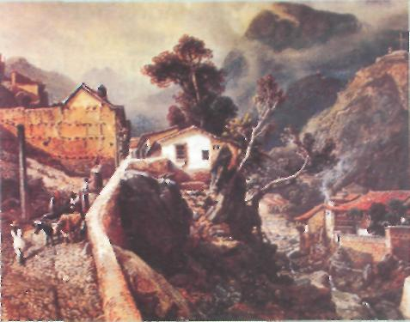
• Como parte de un plan que pretendía sustituir los difíciles caminos que unían a Caracas y La Guaira con los valles de Aragua y del Tuy, en 1798 se iniciaron los trabajos de construcción que, sin embargo, quedaron pronto reducidos exclusivamente a la carretera entre la ciudad capital y la portuaria. En la imagen superior: Ferdinand Bellermann. Calle en La Guaira. En la imagen inferior: Plantación de caña de azúcar en La Guaira, dibujo de Carl Geldner para sus Anotaciones oe un viaje por Venezuela (1866-1868).

AZUCAR, PAPELON Y TRAPICHES EN EL DESAFIO DE LA HISTORIA. AÑO 4. REV. 26. CARACAS. 2011. PP 53-57

